布尔津新疆兴居名筑工程建设有限责任公司“8·22”一般伤害事故
调查报告

布尔津县政府事故调查组制
2025年12月12日

目录
一、项目基本情况 1
（一）事故发生单位及相关单位概况 1
（二）事故发生单位安全管理情况 3
（三）事故发生经过 4
（四）事故现场情况 5
二、事故应急处置及评估情况 7
（一）事故信息接报及响应情况 7
（二）事故现场应急处置情况 7
（三）医疗救治和善后情况 8
（四）事故应急处置评估 8
三、事故原因 8
（一）事故原因分析 8
（二）事故性质认定 9
五、事故防范和整改措施建议 11
(一)吸取事故教训 11
（二）加强培训力度，完善管理体系 11
（三）强化责任落实 12

新疆兴居名筑工程建设有限责任公司“8·22”其他伤害事故调查报告

2025年8月22日18时40分许，新疆兴居名筑工程建设有限责任公司承建的吉克普林星河里街区建设项目工地发生一起一般伤害事故，造成1人死亡,直接经济损失168万元。
根据《中华人民共和国安全生产法》《生产安全事故报告和 调查处理条例》（国务院令第493号）《新疆维吾尔自治区生产安全事故报告和调查处理实施办法》（自治区人民政府令第196号）相关规定，经布尔津县人民政府同意，成立了由布尔津县住房和城乡建设局牵头，县应急管理局、公安局、人社局、工会组成的新疆兴居名筑工程建设有限责任公司“8·22”一般事故调查组，同时邀请布尔津县纪委监委、检察院派员参加。聘请自治区建筑专家 2 名，组成专家组对该起事故协助调查，并进行现场勘验、技术分析。
事故调查组坚持“科学严谨、依法依规、实事求是、注重实效”和“四不放过”的原则，通过现场勘查、调查取证、调阅资料、人员询问、专家论证等方法，查清了事故发生经过、事故原因、人员伤亡情况、直接经济损失，认定了事故性质，提出了事故防范整改措施。
经调查认定，新疆兴居名筑工程建设有限责任公司“8·22”事故，是员工突发疾病导致的一起一般生产安全非责任事故。

一、项目基本情况

（一）事故发生单位及相关单位概况
项目基本情况:吉克普林星河里街区建设项目。建设地址：布尔津县吉克普林区域，总建筑面积87610.11平方米。2025年5月09日取得施工许可证，开工时间2025年5月09日，计划完工时间2026年5月01日。
1.建设单位：新疆马蹄印旅游文化发展有限公司，成立于2024年01月17日，法定代表人：侯宪昌，信用统一代码：91654321MAD9R3MT16。地址：新疆阿勒泰地区布尔津县禾木哈纳斯蒙古乡禾木村入口服务区阳光山庄2号楼2层。经营范围：旅游业务、住宿服务、房地产开发经营、餐饮服务、歌舞娱乐活动。2025年4月18日与新疆兴居名筑工程建设有限责任公司签订了《施工合同》，明确了安全文明施工费提取方式、事故处理流程。2025年5月10日与新疆兴居名筑工程建设有限责任公司签订了《安全生产协议》约定了甲乙双方的安全生产职责，对工程承包单位的安全生产工作进行统一协调、管理
2.监理单位：新疆东方工程管理有限公司，成立于2001年07月，统一社会信用代码：91650105729161319F ，注册资本：500万元，企业法人王宝强，民营企业，地址：新疆乌鲁木齐市水磨沟区立井街198号丽景中央城10号楼1906室。经营范围：建设工程监理，工程项目管理，工程招标代理，工程造价服务，工程技术咨询服务，信息系统工程监理，房屋租赁。公司资质：电力工程监理甲级、市政公用工程监理甲级、房屋建筑工程监理甲级、通信工程监理乙级、化工石油工程监理乙级。2025年4月22日与新疆马蹄印旅游文化发展有限公司签订了《建设工程监理合同》，对吉克普林星河里街区建设项目施工安全、质量履行监理职责。
3.施工单位：新疆兴居名筑工程建设有限责任公司，成立于2008年12月，统一社会信用代码：916543216827094701，注册资本：4000万元，企业法人钱亚，地址：新疆阿勒泰地区布尔津县河滨路16号。经营范围：建设工程施工、住宅室内装饰装修。2024年03月19日取得由中新疆维吾尔自治区住房和城乡建设厅颁发的建筑业企业资质证书，证号：D265011381，建筑业企业资质范围：建筑工程施工总承包贰级、建筑装修装饰工程专业承包贰级、市政公用工程施工总承包贰级。2024年03月25日取得由新疆维吾尔自治区住房和城乡建设厅颁发的安全生产许可证，证号：（新）JZ安许证字[2015]002647，许可范围：建筑施工，有效期：2024年03月25日至2027年03月25日。

（二）事故发生单位安全管理情况
1.事故发生单位
新疆兴居名筑工程建设有限责任公司，成立了由项目经理周山峰为组长，安全员钱鹏、龚小平、王欲帆为组员的安全领导小组；建立了各项安全生产管理制度、安全生产责任制和安全操作规程，安全风险分级管控和隐患排查治理双重预防机制健全。安全生产费用提取和使用符合规定，编制了生产安全事故应急预案，并定期组织应急预案演练。开展安全教育培训，隐患排查治理工作，现场配备专职安全管理人员，设置安全警示标识，日常巡检安排有序、通过各种方式宣传安全事项。
2.有关监管部门
布尔津县住房和城乡建设局，严格落实《关于进一步加强房屋市政建筑施工安全生产管理工作的紧急通知》、《阿勒泰地区建筑工地动火作业和建筑保温材料安全隐患专项整治工作方案》《关于安全帽等特种劳动防护用品专项整治工作进展情况的报告》等文件要求；每月对施工项目开展“逢九”专项联合执法检查。2025年1月至8月开展了8次建筑工程综合执法行动，10次安全专项排查治理工作，共下发《建设工程安全隐患整改通知单》238份，发现并整改安全隐患1532项，行政处罚8起，处罚金额33万元。布尔津县住房和城乡建设局针对施工企业积极学习传达习近平总书记安全生产重要论述，《中华人民共和国安全生产法》、《房屋市政工程生产安全重大事故隐患判定标准》、《房屋市政工程安全生产管理规定》、《建设工程安全生产管理条例》《建筑施工安全检查标准》（JGJ59-2011）等文件精神。事故发生后，召开了事故警示教育大会，组织建筑领域项目经理、安全总监、安全员70余人参会，深刻剖析事故发生缘由，吸取事故教训，以案释法。并组织开展应急演练活动，通过开展应急演练增强管理人员及工人的应急处置能力和多方联动能力，严格履行了建筑领域安全生产监管职责。

（三）事故发生经过
2025年8月22日18时30分许，左建琼和配偶在吉克普林星河里街区建设项目28-9号楼室内一层砌筑外墙时，左建琼手举自保温砌块向门式脚手架上（高约1.7M）码放过程中，被手中砌块砸中面部受伤。左建琼配偶发现其倒地后，立即呼救，在现场巡视的新疆兴居名筑工程建设有限责任公司项目经理周山峰赶到现场，组织现场施工人员将左建琼用模板抬至工地大门。同时拨打了120急救电话。18时45分许，禾木卫生院救护车及医护人员抵达现场，经医护人员现场诊断左建琼已没有生命体征，确认死亡。

（四）事故现场情况
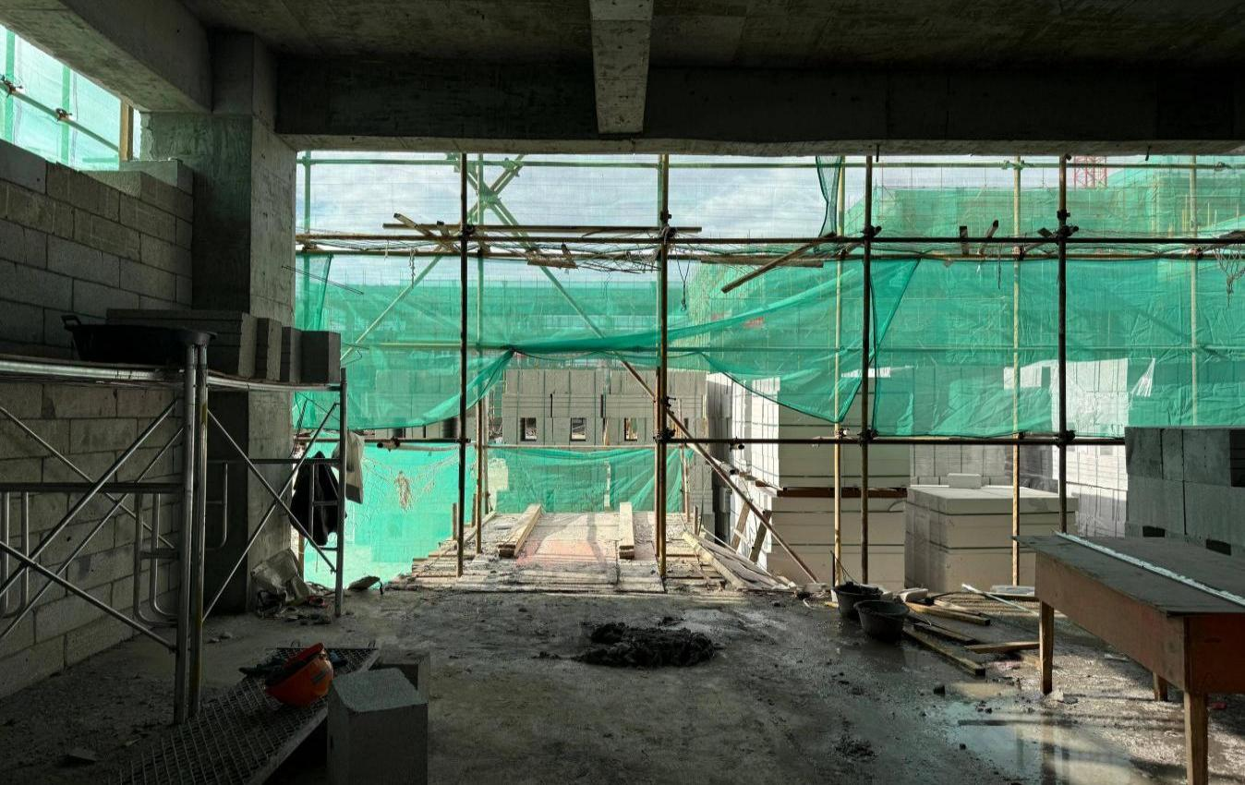

图2事故发生位置

图1 由北向南拍摄
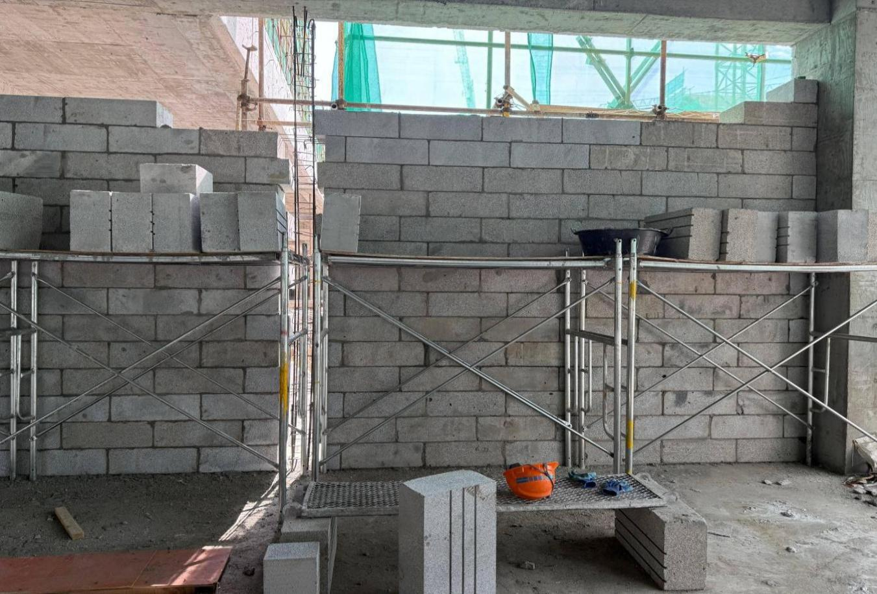

图2 由东向西拍摄

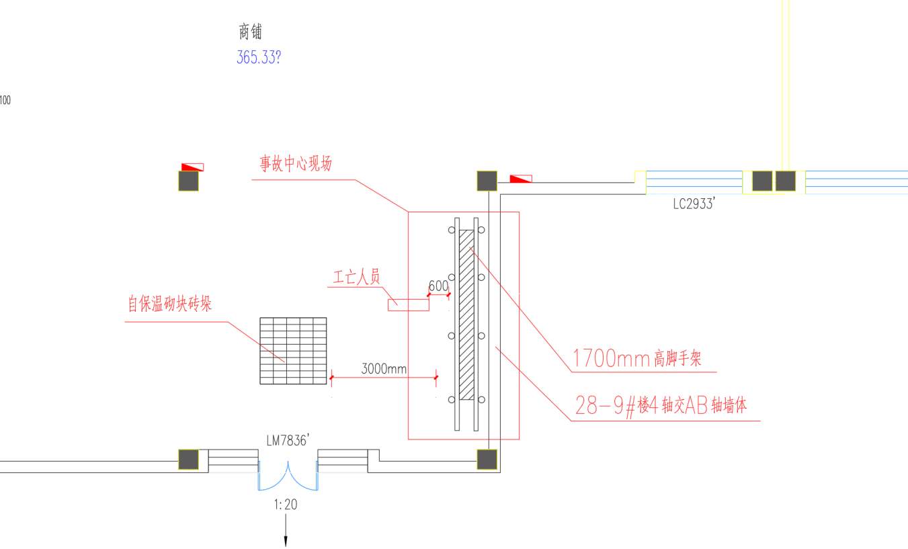

图3 现场勘验图
事故现场位于布尔津县禾木乡吉克普林片区吉克普林星河里街区建设项目，中心位置位于28-9号楼一层4轴交AB轴墙体东侧。事发中心距南侧外墙3.6米，距东侧外墙0.7米，东距自保温砌块砖垛2.5米。自保温砌块长60厘米，宽35厘米，高20厘米；门式脚手架高1.7米，宽93厘米，长1.83米。
（五）人员伤亡和直接经济损失情况
左建琼（死者），女，重庆市垫江县澄溪镇4组86号，身份证号：51232219760526602X）。生前系新疆兴居名筑工程建设有限责任公司劳务人员。
事故调查组依据《企业职工伤亡事故经济损失统计标准》（GB6721-1986）等标准和规定，核定事故直接经济损失168万元。
（六）其他情况
8月22日事故发生当天，布尔津县吉克普林天气多云，最高气温24.1℃ , 最低气温7.0℃ , 最大风速为9.5m/s（5级）。

二、事故应急处置及评估情况

（一）事故信息接报及响应情况
2025年8月22日18时30分许，28-9号楼室内一层砌筑外墙时，左建琼在向门式脚手架上搬运自保温砌块过程中，被手中砌块砸中面部。18时35分许，新疆兴居名筑工程建设有限责任公司项目经理周山峰拨打了120急救电话。18时40分许，项目经理周山峰吉克普林指挥部、县住房和城乡建设局汇报情况。19时20分许布尔津县住房和城乡建设局局长刘凯将事故情况报至县人民政府、县应急管理局，19时30分许，布尔津县应急管理局将事故情况上报地区应急管理局，20时17分许布尔津县建设工程质量监督站曾镇江将事故情况上报地区住房和城乡建设局，20时22分许地区住建局将事故情况报至地区应急管理局。

（二）事故现场应急处置情况

1.企业应急处置及相关部门应急处置
2025年8月22日18时30分许事故发生，新疆兴居名筑工程建设有限责任公司周山峰在18点35分拨打了120急救电话，18点40分许施工现场项目经理周山峰向吉克普林指挥部、县住房和城乡建设局汇报情况。18时45分许禾木卫生院救护车及医护人员抵达现场，经医护人员现场检查确认左建琼已没有生命体征，确认死亡。新疆兴居名筑工程建设有限责任公司项目经理周山峰、安全员王欲帆到达现场后立即启动应急预案。布尔津县建设工程安全监督站负责人及干部第一时间赶到现场开展事故情况核实和现场应急处置，事故后果没有进一步扩大。

（三）医疗救治和善后情况
2025年8月22日18时45分许，禾木乡卫生院救护车及医护人员抵达现场，经医护人员现场检查确认左建琼已没有生命体征，确认死亡。8月23日新疆兴居名筑工程建设有限责任公司副总经理张传斌与死者家属见面，预支付殡仪馆相关费用，并对死者家属进行安抚，就赔偿事宜进行了商谈，双方就赔偿协议达成一致，签订了赔偿协议书。赔付金额总计168万元。8月25日死者遗体送回重庆市垫江县，死者家属情绪稳定，无重大舆情发生，无不稳定因素。

（四）事故应急处置评估
事故发生后，景区公安局、县应急管理局、县住房和城乡建设局相关工作人员出动迅速，布尔津县人民政府分管领导立即赶赴事故现场，组织各方力量全力做好隐患排查、善后安抚等工作。应急处置工作有力有序有效，没有发生次生事故灾害，没有发生新的人员伤亡，没有引发重大社会不稳定事件。

三、事故原因

（一）事故原因分析
事故调查组经过现场实地查看、问询有关人员、调取并查阅相关资料、现场综合分析，综合分析如下：
1.根据施工单位提供的垫江县第一人民医院及垫江县澄溪镇卫生院出具的病例，左建琼曾于2024年2月13日至2月20日与11月13日至19日前后住院两次，出院时仍有病症：1、异常子宫出血；2、重度贫血。
2.根据左建琼配偶、工友的询问笔录，判定左建琼在事故发生前有贫血病症发作眩晕情形。
3.布尔津县公安局出具的《法医学尸体检验鉴定书》布公物鉴（尸检）字（2025）23号分析认为死者左建琼的死因符合钝性外力作用致重型颅脑损失死亡。法医学尸体检验鉴定尸表检验中四肢未见明显异常。经专家认定，死者左建琼在事故发生时无应激防护反应、无双手无防护动作，人处于无意识状态。
4.根据聘请自治区建筑领域2名专家对现场勘察、现场询问，结合死者尸检报告、相关住院诊断和治疗材料中反应,死者近几年患有较严重的疾病。病例记载，自2024年2月起,左建琼体内存在多处“慢性出血”，导致“重度贫血”。该类疾病可导致头疼、头晕、注意力不集中及休克等，存在生命危险，不宜从事重体力劳动。经与瓦工班组长了解，死者前一年未上工，今年4月上工起，身体不好，每干3日就需要休息1日。经与法医了解，死者除头部外无其他外伤。判断死者生前无应激防护反应，手臂无外伤，无防护动作。
初步判定该起事故是左建琼在搬运自保温砌块过程中，贫血病症发作出现眩晕，被手中举起的自保温砌块脱落砸中面部导致死亡。

（二）事故性质认定
根据事故原因分析，调查组认定此次事故是一起生产安全非责任事故。
四、对事故责任单位及事故责任者的处理建议
（一）建议免于责任追究的人员及单位
左建琼（生前系新疆兴居名筑工程建设有限责任公司员工），隐瞒身体健康情况，在搬运自保温砌块过程中，贫血病症发作出现眩晕境。对本次事故负有直接责任，鉴于已在事故中死亡，建议免于责任追究。
（二）建议移送司法机关处理的人员
根据事故调查组相关单位的意见，本次事故中，事故单位与相关责任人员未构成《刑法》中对安全生产事故追刑的条件，建议不予移交司法机关。
- 对事故有关责任人员和责任单位处理建议
1、新疆马蹄印旅游文化发展有限公司能够按照相关法律法规履行法定职责，与进场施工单位签订了安全生产管理协议，对工程承包单位的安全生产工作进行统一协管理，并定期进行安全检查，对发现的安全问题，及时督促企业完成整改，履行了建设单位的安全生产职责，在此次事故中不负有责任。
2、新疆兴居名筑工程建设有限责任公司建立健全了安全生产责任制，成立了以项目经理周山峰为组长的安全管理体系，严格落实双重预防机制与带班制度，并组织开展安全生产应急演练及三级安全教育。安全员王欲帆每日开展现场安全巡查，填写安全日志，履行了施工单位的安全生产职责，此事故是员工突发疾病导致的一般生产安全非责任事故，新疆兴居名筑工程建设有限责任公司在此次事故中不负有责任。
3、新疆东方工程管理有限公司，对施工企业人员资质、《施工组织设计方案》等资料进行了审核；并对现场进行了监督检查，对发现的隐患下发了《监理通知书》57份，监督企业完成了整改；组织召开监理例会30次，将存在的问题向建设方和施工方进行通报。每天在施工现场进行不定期巡视，记录监理日志，填写安全巡视记录，履行了监理单位的安全生产职责，在此次事故中不负有责任。
4、布尔津县住房和城乡建设局，严格按照相关法律法规及职责要求，落实安全生产监管责任，定期开展安全检查、及时下发整改通知并跟踪督办；事故发生后，迅速响应，积极参与救援协调和后续调查工作，未出现履职不到位或失职行为，履行了监管单位的安全生产职责，在此次事故中不负有责任。

五、事故防范和整改措施建议
为深刻汲取事故教训，切实践行生命至上、安全发展理念，有效防范和坚决遏制类似事故，提出以下建议措施:

(一)吸取事故教训
新疆兴居名筑工程建设有限责任公司要从事故中吸取教训，强化企业安全生产主体责任意识，建立完善各项安全生产管理制度，对所有在岗员工身体状况进行排查，在日后招工用工特别是招用体力劳动工种时要加大对基础疾病筛查力度，深入保障从业人员身体健康权利。

（二）加强培训力度，完善管理体系
各企业应举一反三，加强安全生产教育培训。严格按照建设工程领域相关法律法规要求设置完善的项目组织架构，配备有资质的人员担任项目负责人和安全管理人员，认真开展员工安全教育培训、隐患排查治理等工作，加强与施工单位、监理单位的沟通，确保施工现场各类隐患及时发现并整改，防止同类事故再次发生。

（三）强化责任落实
各行业部门要从严落实“党政同责、一岗双责、属地管理”和“管行业必须管安全，管业务必须管安全，管生产经营必须管安全”规定，坚持 “全方位” 排查，对行业内生产经营各环节、各场所进行拉网式排查，确保不遗漏任何风险点、不放过任何隐患；突出“严执法”推动整改，对排查发现的事故隐患，建立清单、明确责任，严格按照整改标准和时限要求推进治理，确保隐患整改到位、形成闭环。

附件：1、《事故调查报告意见签名表》

新疆兴居名筑工程建设有限责任公司“8·22”
其他伤害事故调查组
2025年12月12日

